Гайская общеобразовательная школа № 2 имени В.П. Поляничко в 2005 году обрела новый статус, школы адаптивного типа. При этом, основное направление, которое было выбрано школой для развития, в связи с требованием времени и гуманизации общественно—экономических отношений, стало формирование модели выпускника нового типа. Таким образом, была создана общественно-активная школа, которая ставит своей целью развитие гражданского сообщества, привлечение родителей и участников сообщества к решению социальных и других проблем, стоящих перед школой.
Адаптивная школа №2 города Гая сумела показать жизнеспособносность и эффективность системы образовательного учреждения в современных условиях. Ведь она учитывает возможности каждого ученика, ориентированна на удовлетворение разнообразных познавательных потребностей и интересов школьников в аспекте дальнейшего самоопределения и самореализации, самое главное социальной адаптации в обществе.
Школа пользуется заслуженным авторитетом у родителей и детей, что подтверждается результатами анкетирования, стабильным количеством классов-комлектов. 30% педагогов, закончив школу вернулись работать в родную школу.
За высокие достижения в учебно-воспитательном процессе педагогический коллектив школы дважды в 1997 и в 1998 году становился лауреатом всероссийского конкурса «Школа года». В 2001 году школа стала победителем областного конкурса «Школа - 2001» в номинации «Городская школа». В результате успешной образовательной деятельности, а также за образцовый педагогический процесс, педагогическое мастерство, творческий поиск каждого участника учебно-воспитательного процесса всего образовательного учреждения в 2006 году школе было присвоено звание «Школа высшей категории». В 2007 году школа награждена Дипломом лауреата гранта Губернатора Оренбургской области за эффективное внедрение инновационных образовательных программ. И наконец, самая важная победа – лауреат гранта президента Российской федерации в 2008 году. В этом большая заслуга педагогического коллектива, который находится в постоянном поиске, чётко и слаженно работающего под руководством Федяковой А.И.
В настоящее время активно развивается межведомственное сотрудничество с социальными партнерами, вот уже 4 года мы сотрудничаем с Томским государственным университетом систем управления и радиоэлектроники, совершенствуются связи с учреждениями дополнительного образования и учреждениями культуры, развивается сотрудничество с Ассоциацией «Оренбургский университетский (учебный) округ».
А также в 2008 году школа стала лауреатом конкурса «Созидая во имя Великой России» номинация «золото», вступив в международное общественное движение «Добрые дети мира».

Президент Ученической Думы – Стрельников Алексей:
В школе активно развивается детское самоуправление, представляющее собой деятельность Ученической Думы и 3 –х детских общественных объединений и организаций: детское объединение «Роднички» 1-4 классы, детская общественная организация «Орлёнок» 5-8 классы, молодёжная организация «РОСА» 9-11 классы. Из года в год школа выпускает своих учеников, являясь для каждого из них причалом, ступенью во взрослую жизнь. И каждый ученик, каждый учитель вкладывает много сил в процветание школы, в её успешное развитие и повышение конкурентноспособности

Председатель Совета дружины ДОО «Орлёнок» Биккинина Олеся.
Детская общественная организация «Орлёнок» работет в школе №2 уже 7 лет, она была создана 19 декабря 2002 года. За эти годы было много проведено интересных и добрых дел, коммунарских сборов и лидерских встреч. В 2007 году мы успешно участвовали в областном конкурсе общественных организаций «Мозаика» и вошли в четвёрку лучших организаций области. По итогам городских конкурсов и мероприятий вот уже 5 лет мы входим в число лучших детских организаций города. Но важно ещё то, что в школе кипит интересная жизнь, орлята всегда стремятся к победе, пытаются сделать лучше самих себя, свою школу и свою страну.

Миссия школы – зажечь огонь, скрытый в каждом ученике, ведь адаптивная школа – школа для всех. Школа, которую мы делаем сами, благодаря слаженной и продуктивной работе педагогов, родителей и детей, уверенно движется вперед к новым победам, под руководством нашего замечательного директора Александры Ивановны Федяковой, отличника образования, депутата городского совета народных депутатов.

Детская общественная организация «Орленок» сохранившая все лучшее, что осталось от пионерской организации, создала условия для самоопределения и реализации учащихся 10-14 лет в условиях школы. «Орлята» вот уже 7 лет прославляют школу своими достижениями на всех уровнях: в социальном проектировании (1 место в областном конкурсе проектов ОФПДО 2005г., 2006г., 1 место в городском конкурсе проектов «Дайте детям власть» 2005г, 2006г.), в социально-значимых делах и акциях. И, наконец, детская общественная организация «Орленок» МОУ «СОШ№2» г. Гая стала лауреатом заочного этапа областного конкурса детских общественных организаций «Мозаика - 2007», вошла в пятерку лучших организаций области из 47 заявленных организаций и отмечена грамотой за участие в финале этого конкурса.

Школа – это фундамент, на котором строится вся человеческая жизнь. Это стартовая площадка в завтрашний день. Каждый ученик, покидая школу, уносит с собой частицу учительского сердца. И нет у учителя сильнее желания, чем видеть своего питомца счастливым. Вот так всегда и было и есть. Всегда думаешь о том, как всё же необходимо помнить, откуда ты родом, где ты учился и рос.
Мы надеемся, что наши ученики, всегда будут помнить нашу школу. Хотя теперь они уже именитые спортсменки: Зубова Ольга и Зубова Мария – в 2009 г. на Чемпионате Европы среди юниоров, проходившем в Бухаресте, Мария Зубова заняла 3 место. В 2008 году во Франциии и 2009 году в Швеции на Чемпионатах Европы среди юниоров "копилка" Марии пополнилась двумя серебряными медалями. Этой весной в Тайланде Ольга Зубова взяла "золото" на Первом Чемпионате Мира среди юношей и девушек. Мы же, со своей стороны, собрали весь материал о них в школьный музей и будем всем ученикам рассказывать о них.
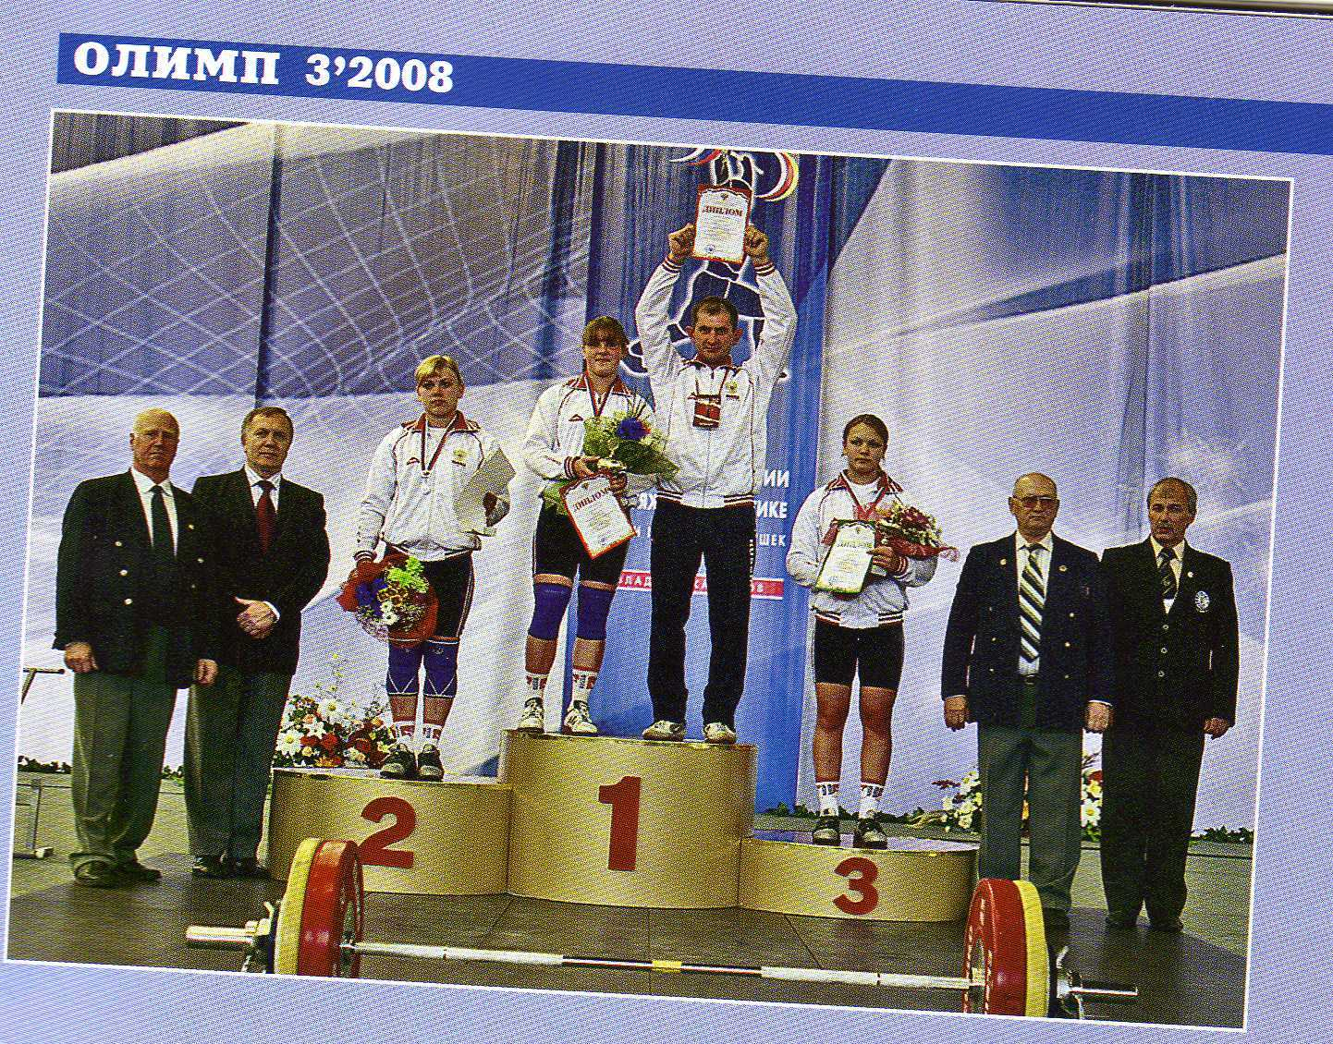
И конечно, ученик нашей школы Пилипенко Евгений, ставший членом сборной России по баскетболу навсегда сохранит тёплые воспоминания об учителях и одноклассниках.
В 2010 году исполнится 50 лет со дня открытия школы №2, немало учителей сменилось в ней. Много было выпускников известных и успешных, которые прославляют и помогают школе выжить в нынешних нелегких условиях. Так наш выпускник - Крынин Константин Яковлевич (вице-мэр города Екатеринбурга) проспонсировал и оборудовал кабинеты математики и спортзал.

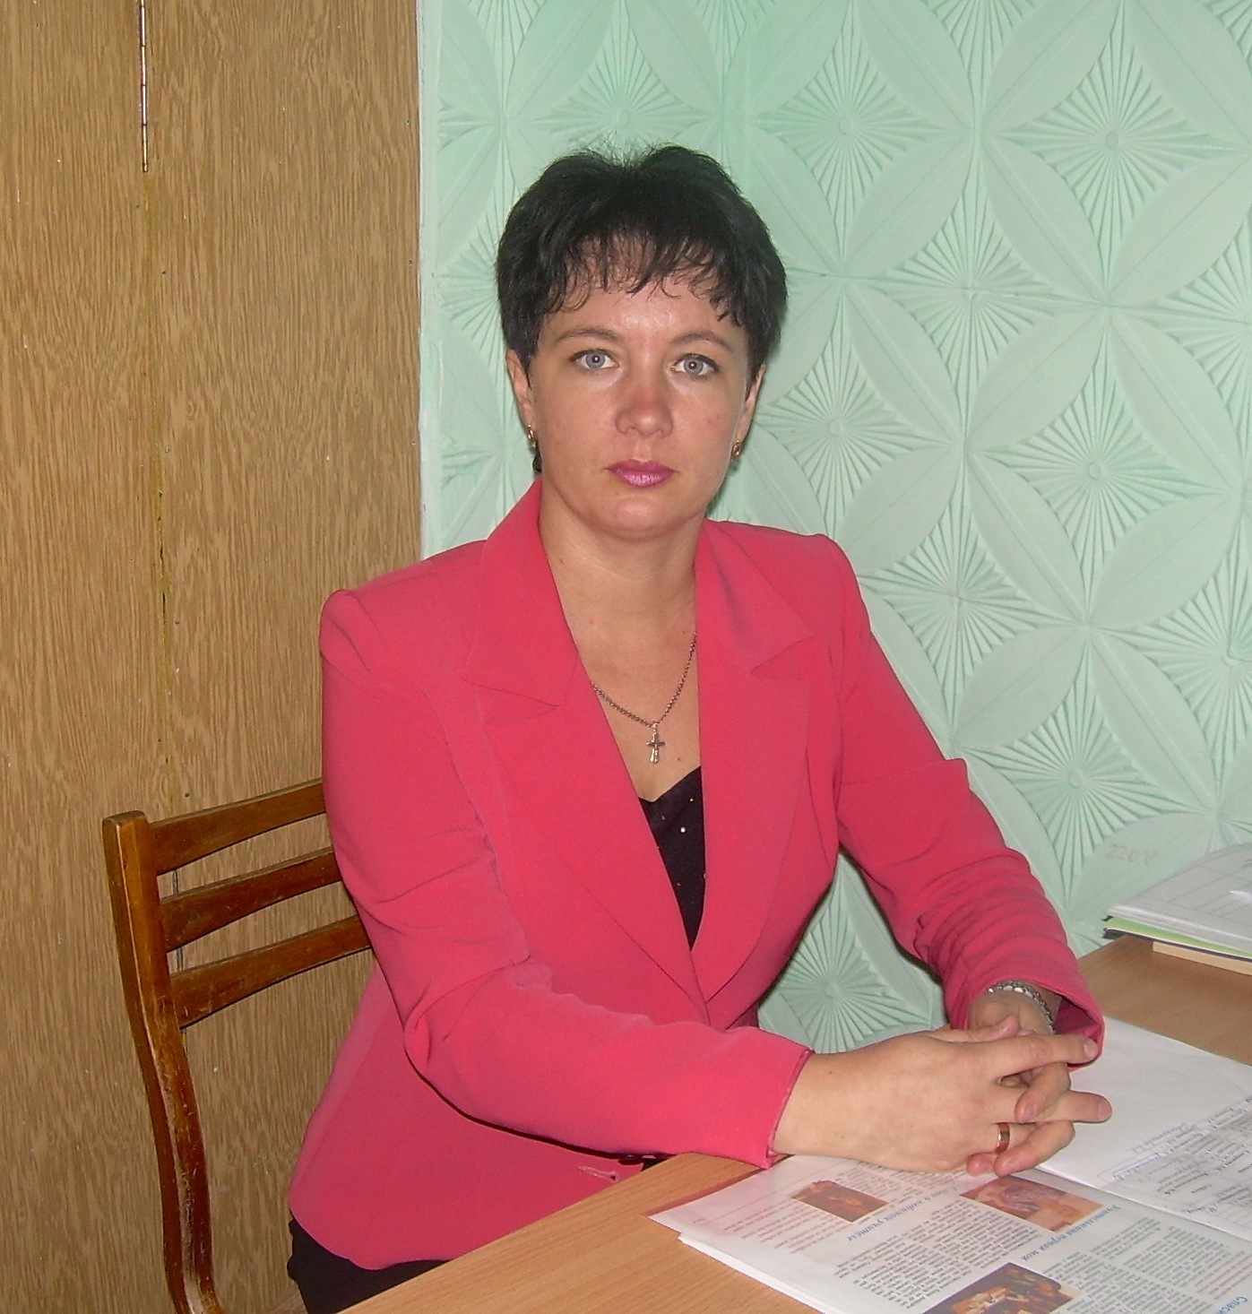
Митина Людмила Николаевна классный руковдитель 2 б класса.
Митина Людмила Николаевна - выпускница школы №2, пришедшая в свою родную школу после педагогического коледжа. Уже 19 лет работает учителем начальных классов, готовит своих учеников к обучению в средней школе и, конечно, помогает им расти и развиваться в процессе обучения.
Много выпусков было у Людмилы Николаевны, но каждый из ребят оставляет свой след и память в душе учителя. Она всегда со всеми добра и вежлива, очень чутко чувствует настроение и соостояние как ребёнка, так и взрослого. Природа одарила её умением любить и понимать окружающих, быть настоящим учителем. Людмила Николаевна участница многих конкурсов, в этом году она участвовала в конкурсе «Самый классный классный». За активное участие Митина Л.Н. была награждена ценным подарком и благодарностью, с занесением в трудовую книжку.

Завоцова Татьяна Васильевна классный руководитель 9а класса.
Если спросить в школе о Татьяне Васильевне Заводцовой, учителе географии, то все вам скажут, что это самый обаятельный и молодой педагог школы №2. Она умная, энергичная, общительная. Ей легко удается навести тишину и порядок в классе. Она, что называется, умеет «держать удар». Может приструнить самых буйных, пошутить над самыми смешными, разрядить обстановку. Материал дает всегда интересно, использует ИКТ, ИНТЕРНЕТ- ресурсы.. Все это требует большой жизненной энергии, сил и главное профессиональной компетентности. Татьяна Васильевна, как и её ученики 9а класса - активные участники всех школьных, городских конкурсов. И всегда добиваются успеха, во всём. В общем, мы очень рады, что у нас есть такие учителя в школе.


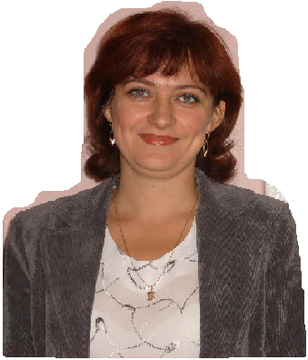
Завоцова Татьяна Васильевна

